賓組甲骨新綴一則
李愛輝
首都師範大學文學院
一、圖版（附於文后）
二、說明與釋文
A：《合》7967（京1576，善20369）。B：《合》11170正（歷拓7236正））。A和B的字體相同，均為典賓類。两版上殘留的筆劃拼合后為“”，能夠完全密合，故我们认为两版可以缀合。
綴合后的釋文如下：
- 丙戌卜，殼貞，王往牛于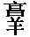。一
- 貞，王勿往牛，三月。一
《合》7967+《合》11170正（同文：《合》11171正+《合》11176、《合》7950、《合》11172）[典賓]
圖版：
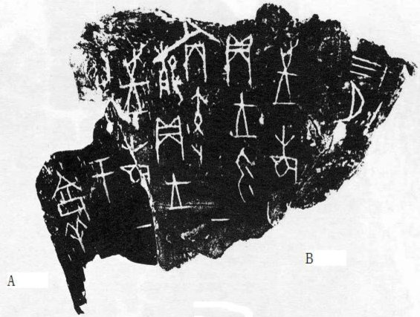
備註：
本版所刻之月份，有人認為是“十三月”，有的認為是“三月”。根據與之相關的同文卜辭，以及《合》2631的月份契刻方式來看，此片的月份應為“三月”。

